**GÖLKÖY ANATOLIAN GYMNASIUM**

**Schuljahr 2016-2017/1.Halbjahr 1.Klassenarbeit**

**Klassen 10 A/B/C**

**Name: Nummer : Klasse:10- Datum: 09.11.2016**

Halli hallo ! Ich heiße Gizem und gehe in die zehnte Klasse. Ich stehe morgens um 06.30 Uhr auf. Ich frühstücke um 07.30 Uhr. Ich bin morgens und mittags in der Schule. Ich esse vormittags Obst. Mittags esse ich mein Pausenbrot um 12.10 Uhr. Nachmittags bin ich in der Sporthalle und spiele meistens Volleyball. Ich mache abends meine Hausaufgaben um 19.00 Uhr. Nach den Hausaufgaben höre ich Musik oder treibe ich Sport. Am Wochenende treffe ich meine Freunde. Heute haben wir Deutschprüfung. Ich muss studieren. Tschüss

**1-Antworte die Fragen! Soruları cevaplandırınız.(30P)**

a)Wann steht Gizem morgens auf? ____________________________

b)Was macht Gizem morgens und mittags ? _____________________________

c) Was isst sie vormittags? __________________________________________

d)Wann isst sie ihre Pausenbrot?________________________________________

e)Was spielt sie nachmittags? _________________________________________

f)Wann macht Gizem ihre Hausafgaben? ___________________________

g)Was macht Gizem nach den Hausaufgaben?______________________________

h)Wann trifft sie ihre Freunde ?_________________________________________

i) Was haben sie heute ? _________________________________________

j) Was muss sie machen?___________________________________________

1. **Ergänze die richtige form von Verben*. (çekimleyiniz)* (18 Punkte)**
2. Am Abend ………………………… er sich mit seinen Freunden. **(treffen)**
3. Joachim ………………………………. eine halbe Stunde mit seiner Mutter. **(telefonieren)**
4. Claudia …………………………… um viertel nach neun im Badezimmer. **(duschen)**
5. Manfred ……………………….. gegen neun Uhr ………………….. **(aufstehen)**
6. Vor dem Schlafengehen …………………. Sylvia noch eine Stunde lang …………………… **(fernsehen)**
7. Juliette …………………… jeden Tag die Zeitung. **(lesen)**
8. **Ergänze mit “wann”, “seit wann”, “von – bis”, “aufräumen”, “einladen” (20 Punkte)**
9. Ich ………..…… Sabine zum Abendessen ………. .
10. Wir haben …………… 08.15 Uhr ……………. 15.20 Uhr Schule.
11. ……………… ……………. bist du in Berlin?
12. …………….. hast du Ferien?
13. Simone ……………… sein Zimmer ……….. .

**C-Schreiben sie ein Text nach den Steckbrief. Bilgilere göre bir paragraf yazınız. (32Punkte)**

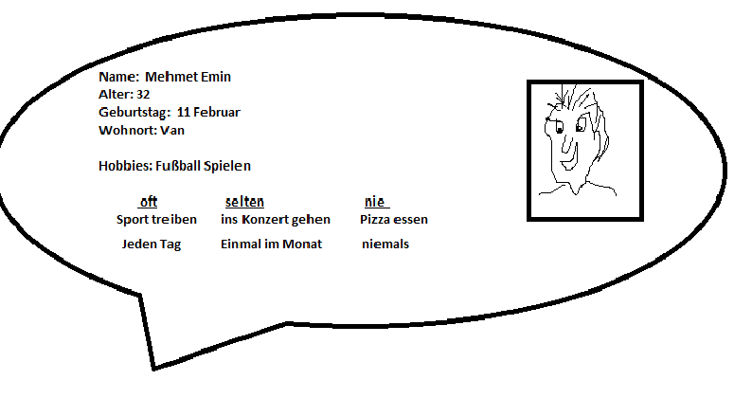___________________________________________________________________________________________________________________________________________________________________________________________________________________________________________________________________________________________________________________________________________________________________________________________________________________________________________________________________________________________________________________________________________________________________________________________________________________________________________________________________________________________________

Eure Deutschlehrerin

....Viel Glück!......☺